**Traces activité d'identification de moments où les émotions sont ressenties**

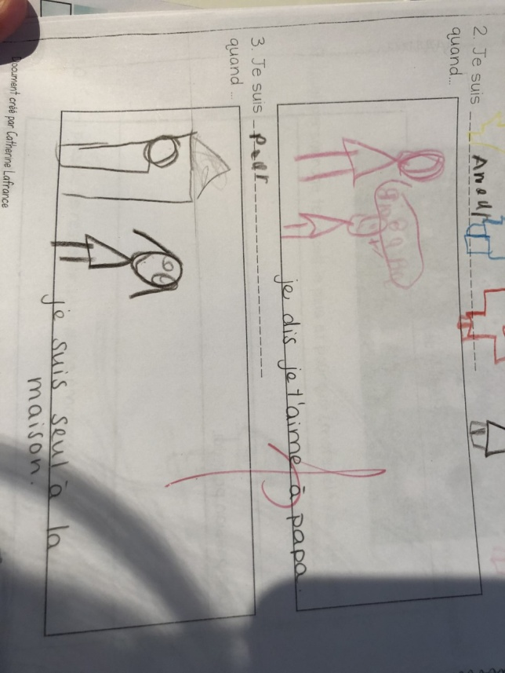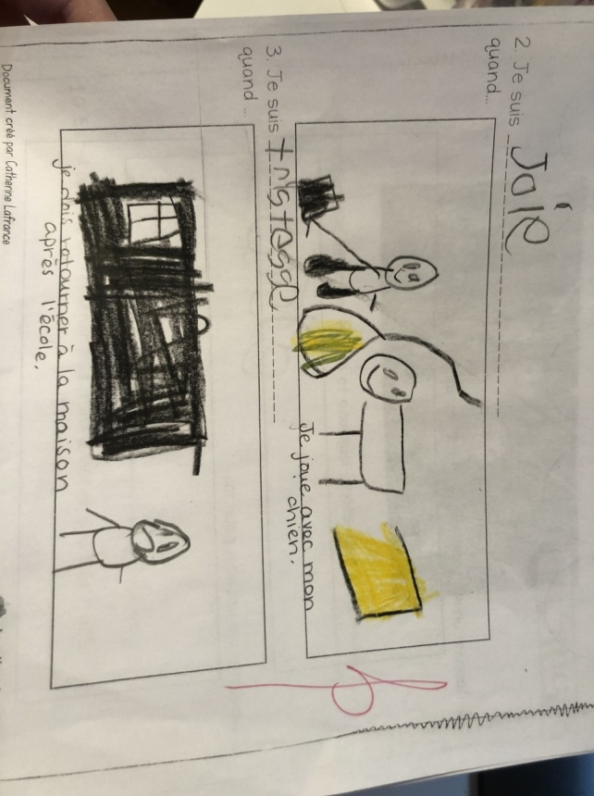Les élèves devaient choisir deux émotions dans le film *Sans dessus dessous* et dessiner un moment où ils ressentent cette émotion. Je leur demandais de me dire ce que représentait le dessin et je l'écrivais en dessous.

